2020
Pécsi Tudományegyetem

Egyetemi Könyvtár és Tudásközpont
Történeti Gyűjtemények Osztálya

Mit üzentek a pécsi aprónyomtatványok
az 1848/49-es forradalomról és szabadságharcról?

Forrásközpontú oktatási segédanyag egyéni vagy csoportos foglalkozásra középiskolák számára
Végjáték a távolban
Történeti Gyűjtemények Osztálya  Tel.: (06 72) 501 600  E-mail: info-tgyo@lib.pte.hu | Szepesy Ignác u. 3  7621, Pécs  https://lib.pte.hu/hu/  https://tgyoblog.wordpress.com/

Végjáték a távolban

A feladatsor az 1848/49-es forradalom és szabadságharc pécsi és baranyai eseményeinek egy mozzanatát emeli ki egy korabeli plakát segítségével. A plakátok értelmezése segít a korabeli események jobb megértésében. A feladatok megoldásához használd a megadott forrásokat és a szakirodalmi részleteket!

1. Mikor és hol keletkezett a „Tábori Szermester Báró Haynau Úr” kezdetű plakát?

2. Ki volt a szerzője?

3. Foglald össze egy-két mondatban saját szavaiddal, hogy miről szól a plakát szövege!

4. Hogyan ábrázolja a jelentés a két hadsereget, illetve hogyan értékeli helyzetüket?

5. Pécsett 1849 júniusától nem zajlottak nagyobb harcok. Mit gondolsz, miért jelentek meg a távoli harcokról szóló tábori jelentések a császáriak által megszállva tartott városban?

6. Olvasd el Kelemen József kanonok naplójának részletét! Hogyan írja le a szabadságharc végnapjait naplójában? Mit gondolsz, milyen tapasztalatai lehettek más társadalmi rétegeknek?

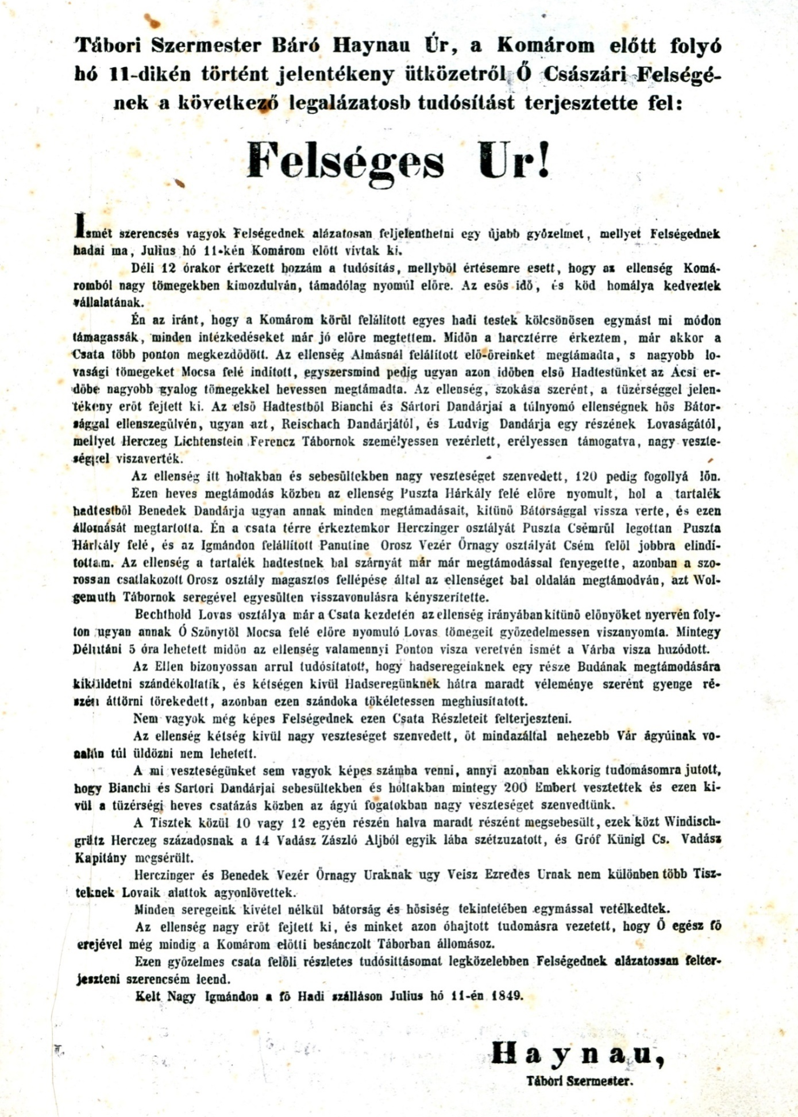
Haynau, Julius Jakob: Tábori Szermester Báró Haynau Úr, a Komárom előtt folyó hó 11-dikén történt jelentékeny ütközetről Ő Császári Felségének a következő legalázatosb tudósítást terjesztette fel. [s.l.], [s.n.], 1849. PTE Egyetemi Könyvtár és Tudásközpont, Kis- és Aprónyomtatványtár. Sz.Y.I.15.4

Az események bemutatása

Végjáték a távolban

1849. július közepétől Pécsett már nem folytak harcok. A Komárom és Temesvár-Arad környékén zajló ütközetekről a császári hadvezérek nyomtatott tábori jelentései útján szerezhettek tudomást a város lakói. Böhm tábornagy 40. Tábori jelentésében a június 28-án lezajlott Győr környéki harcokról számolt be, július 13-án kelt 41. Tábori jelentésében már a Budára való bevonulásról írt. Haynau tábori szermester jelentéséből ugyanakkor kiderült, hogy a Budára tartó császári csapatokat Komárom védői július 11-én megtámadták.
A császár minden bizonnyal nem ezekből a nyomtatványokból értesült az eseményekről… Vajon miért juttatták el a pécsi lakosoknak a magyar nyelven kinyomtatott hadi jelentéseket?

Forrás

Böhm, Joseph Philipp Freiherr von: 40. Tábori jelentés. Junius 28-án az 1-ső 3-dik és tartalék sereg Testületei Győr megtámadására kiindultak. [s.l.], [s.n.], 1849. PTE Egyetemi Könyvtár és Tudásközpont, Kis- és Aprónyomtatványtár. Sz.Y.I.15.5
Böhm, Joseph Philipp Freiherr von: 41. Tábori Jelentés. [...] a parancsa alatt álló sereggel folyó Julius hó 11-kén délutáni 5 órakor Budára bevonult. [s.l.], [s,n,], 1849. PTE Egyetemi Könyvtár és Tudásközpont, Kis- és Aprónyomtatványtár. Sz.Y.I.15.2
Haynau, Julius Jakob: Tábori Szermester Báró Haynau Úr, a Komárom előtt folyó hó 11-dikén történt jelentékeny ütközetről Ő Császári Felségének a következő legalázatosb tudósítást terjesztette fel. [s.l.], [s.n.], 1849. PTE Egyetemi Könyvtár és Tudásközpont, Kis- és Aprónyomtatványtár. Sz.Y.I.15.4

Irodalom

Nagy Imre Gábor – Ódor Imre – Radnóti Ilona (1998):Pécs – Baranya 1848–1849. Pécs, 1998.
Nagy Imre Gábor: Pécs szabad királyi város 1848 tavaszán. In: Baranya. Emlékszám az 1848—49-es forradalom tiszteletére. 1998–1999. XI-XII. évfolyam. Pécs, 1999.
Szüts Emil: Baranya megye 1848–49-ben. In: Szita László (szerk.): Baranyai helytörténetírás. A Baranya Megyei Levéltár évkönyve. Pécs, 1973.

Részlet Kelemen József naplójából

3. Augusti jön Nugent, Borich sok katonákkal, nálam volt 5 ló 2 Tiszt és 15 közlegény, csak győzzük tartani — az udvaromba hajtanak 12 ökröt, és egyet mindjárt az udvarban levágtak, szép marha volt, bizonyosan valami uraságtól hajtották el, itt osztogatták ki a' hust, el lehet gondolni, millyen volt az udvarom, a' hol valami 6 ökör bőrt kiterítettek száradni, ez volt ám a' katona világ!
7. Augusti az egész Káptalan in Corpore ment a' Püspökhöz, kocsin mindeggyik, hogy néki a' ki Prímásnak kineveztetett, gratuláljunk Onnét Nugent Generálishoz mentünk tisztelkedni, a' k i a' Residentiaba volt szálláson.

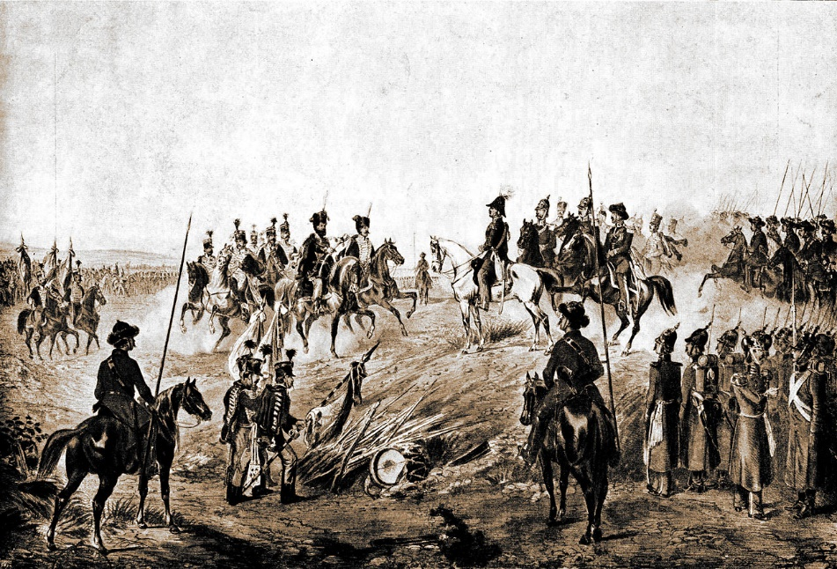
A világosi fegyverletétel (ismeretlen szerző kőnyomata)

Országos események

1849. február 26-27.
A döntetlenre végződő kápolnai csata.

1849. március. 4.
Az olmützi alkotmány kiadása.

1849. április. 01.
A tavaszi hadjárat megindulása.

1849. április. 14.
A Habsburg-ház trónfosztása.

1849. május. 2.
A Szemere-kormány megalakulása.

1849. május 21.
Buda visszafoglalása.

1849. június. 15.
Az orosz intervenció kezdete.

1849. június 29.
A vesztes győri csata után Szegedet jelölik ki a honvédsereg főerejének összpontosítására.

1849. július 13.
Az osztrák hadak bevonulása Budára.

1849. augusztus eleje
Harcok Arad és Temesvár térségében.

1849. augusztus. 13.
A világosi fegyverletétel.

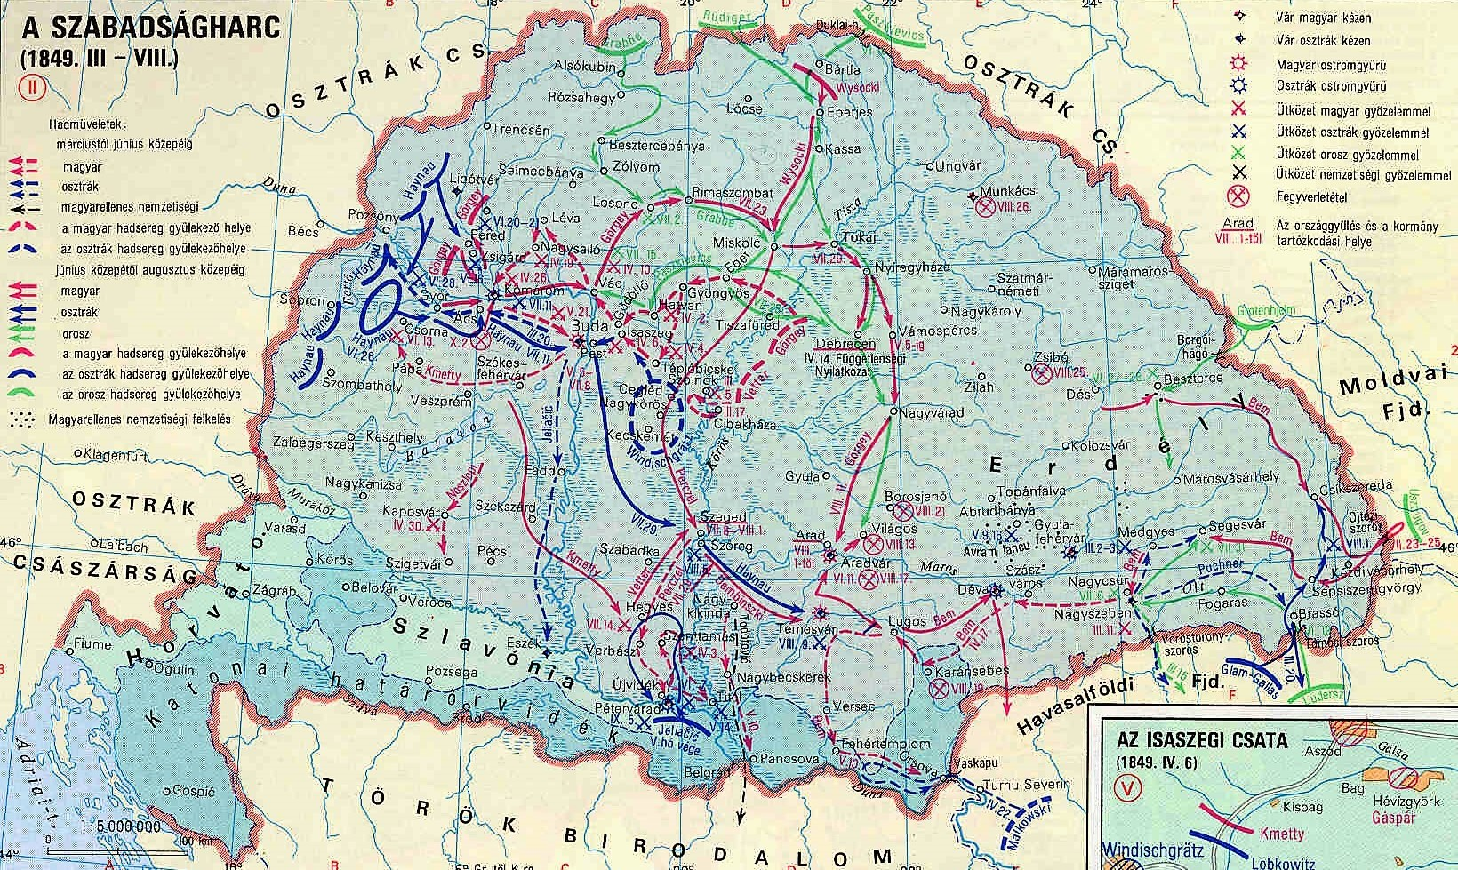

PTE Egyetemi Könyvtár és Tudásközpont, Kis- és Aprónyomtatványtár anyagának jelentős részét Kelemen József (1790–1868) pécsi kanonok gyűjteménye adja. Az aprónyomtatványok gyűjtésén túl naplójában rögzítette az 1848/49-es pécsi eseményeket is, amely hasznos forrása a forradalom és szabadságharc pécsi történetének.
Osztrák császári tisztek.
Testületileg.
Scitovsky János pécsi püspököt 1849. július 21-én nevezték ki esztergomi érsekké, más néven hercegprímássá.

